Міністерство освіти і науки України

Національний університет «Львівська політехніка»

Кафедра систем штучного інтелекту



**Звіт**

про виконання

**Лабораторних та практичних робіт № 4**

***з дисципліни:*** «Мови та парадигми програмування»

***з розділу***: «Прості структури даних. Одновимірні масиви. Двовимірні Масиви. Алгоритми обробки.»

***Виконав:***

студент групи ШІ-11

Шляхетко Данило Віталійович

# **Тема роботи:**

Знайомство з простими структурами даних, одновимірними масивами, двовимірними масивами і алгоритмами їх обробки.

# **Мета роботи:**

Ознайомитись з простими структурами даних, одновимірними масивами, двовимірними масивами і алгоритмами їх обробки.

# **Теоретичні відомості:**

1. Теоретичні відомості з переліком важливих тем:

* Тема №1: Прості структури даних.
* Тема №2: Одновимірні масиви.
* Тема №3: Двовимірні Масиви.

1. Індивідуальний план опрацювання теорії:

* Тема №1: Прості структури даних.
  + Джерела Інформації
    - Практичні і лекції
    - Попередній досвід
  + Що опрацьовано:
    - Що таке прості структури даних та їх види
    - Статус: Ознайомлений
  + Початок опрацювання теми: 28/11/2023
  + Звершення опрацювання теми: 03/12/2023
* Тема №2: Одновимірні масиви.
  + Джерела Інформації
    - Практичні, vns
    - Попередній досвід
  + Що опрацьовано:
    - Що таке масив в с++. Як працювати з одновимірним масивом
    - Статус: Ознайомлений
  + Початок опрацювання теми: 28/11/2023
  + Звершення опрацювання теми: 03/12/2023
* Тема №3: Двовимірні Масиви.
  + Джерела Інформації
    - Практичні, vns
    - Попередній досвід
  + Що опрацьовано:
    - Як працювати з двовимірним масивом
    - Статус: Ознайомлений
  + Початок опрацювання теми: 28/11/2023
  + Звершення опрацювання теми: 03/12/2023

# **Виконання роботи:**

## **1. Опрацювання завдання та вимог до програм та середовища:**

Завдання №1 VNS Lab 4

* Варіант 5
* 1) Сформувати одновимірний масив цілих чисел, використовуючи генератор випадкових чисел. 2) Роздрукувати отриманий масив. 3) Знищити елементи кратні 7. 4) Додати після кожного непарного елемента масиву елемент зі значенням 0. 5) Роздрукувати отриманий масив.

Завдання №2 VNS Lab 5

* Варіант 5
* Написати функцію для знищення рядка із двовимірного масиву. Рядки, що залишились, повинні бути розташовані щільно, елементи яких бракує замінюються 0. За допомогою розроблених функцій знищити з масиву рядки з номерами від А до В.

Завдання №3 Algotester Lab 2

* Варіант 3
* Вам дано масив цілих чисел розміром N, на першій та останній клітинці розміщено по дрону. Вони одночасно взлітають. На початку кожного ходу швидкість дрону стає рівною значенню клітинки, у якій він знаходиться. Тобто лівий дрон у першу секунду з клітинки з індексом 1, тобто його наступна позиція рахується як поточна позиція + число у поточній позиції (перегляньте пояснення для візуалізації) Правий робить аналогічно в протилежну сторону. Врахуйте, що перевіряти треба також до взльоту.

Завдання №4 Algotester Lab 3

* Варіант 2
* Вам дано 2 масиви розміром N та M. Значення у цих масивах унікальні. Ваше завдання вивести у першому рядку кількість елементів, які наявні в обох масивах одночасно, у другому кількість унікальних елементів в обох масивах разом.

Завдання №5 Class Practice Task

* Реалізувати програму, яка перевіряє, чи дане слово чи число є паліндромом за допомогою рекурсії. Паліндром — це послідовність символів, яка однаково читається вперед і назад (наприклад, «radar», «level», «12321»).

Завдання №6 Self Practice Task

* Написати програму з використанням нового матеріалу

## **2. Дизайн та планована оцінка часу виконання завдань:**

Завдання №1 VNS Lab 4

* Орієнтовний час: 1 год.

Завдання №2 VNS Lab 5

* Орієнтовний час: 1 год.

Завдання №3 Algotester Lab 2

* Орієнтовний час: 30 хв.

Завдання №4 Algotester Lab 3

* Орієнтовний час: 30 хв.

Завдання №5 Class Practice Task

## 

* Орієнтовний час: 45 хв.

Завдання №6 Self Practice Task

* Орієнтовний час: 30 хв.

## **3. Код програм з посиланням на зовнішні ресурси:**

Завдання №1 VNS Lab 4

* <https://github.com/artificial-intelligence-department/ai_programming_playground/pull/682/files#diff-214b6a12ab9647d916e7d6f87a75c5f858133f28f5676d8e85d0b3c3d4101be0>

Завдання №2 VNS Lab 5

* <https://github.com/artificial-intelligence-department/ai_programming_playground/pull/682/files#diff-52dda6b923487879f2eec76011efcee43e1ce5e48ca8d493a398997f118cd313>

Завдання №3 Algotester Lab 2

* <https://github.com/artificial-intelligence-department/ai_programming_playground/pull/682/files#diff-f05f69bfb6e9394fd6c2701e6fa30ca511f4b5bc9de736b3a6f5e53e265e2437>

Завдання №4 Algotester Lab 3

* <https://github.com/artificial-intelligence-department/ai_programming_playground/pull/682/files#diff-94c8893a00940d86a153aad5cb5499f09dc683f9db729b65544d46d2f3639c9e>

Завдання №5 Class Practice Task

* <https://github.com/artificial-intelligence-department/ai_programming_playground/pull/682/files#diff-0926a38bae734d92a52dd6af2ead6f376684c6567d0b22d733882ac44de22c2f>

Завдання №6 Self Practice Task

* <https://github.com/artificial-intelligence-department/ai_programming_playground/pull/682/files#diff-17ca1f75212a673713077581519a37a389959ab7afa727c0213725023ece14a4>

## **4. Результати виконання завдань, тестування та фактично затрачений час:**

Завдання №1 VNS Lab 4

* 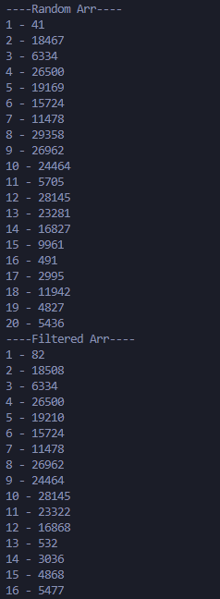
* Фактичний час: 1 год 10 хв.

Завдання №2 VNS Lab 5

* 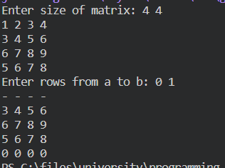
* Фактичний час: 1 год 30 хв.

Завдання №3 Algotester Lab 2

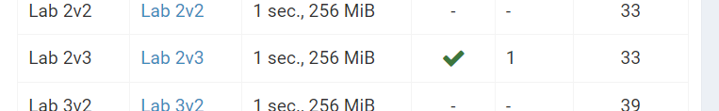

* Фактичний час: 45 хв.

Завдання №4 Algotester Lab 3

* 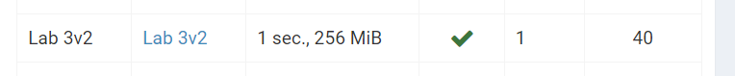
* Фактичний час: 20 хв.

Завдання №5 Class Practice Task

* 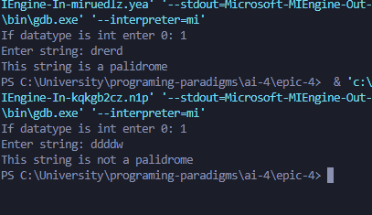
* Фактичний час: 55 хв.

Завдання №6 Self Practice Task

* 
* Фактичний час: 1 год 20 хв.

Час затрачений на виконання завдання

# **Висновки:**

Успішно ознайомився з:

* простими структурами даних
* одновимірними масивами
* двовимірними масивами
* алгоритмами їх обробки

Написав програми, які використовують дані інструменти.